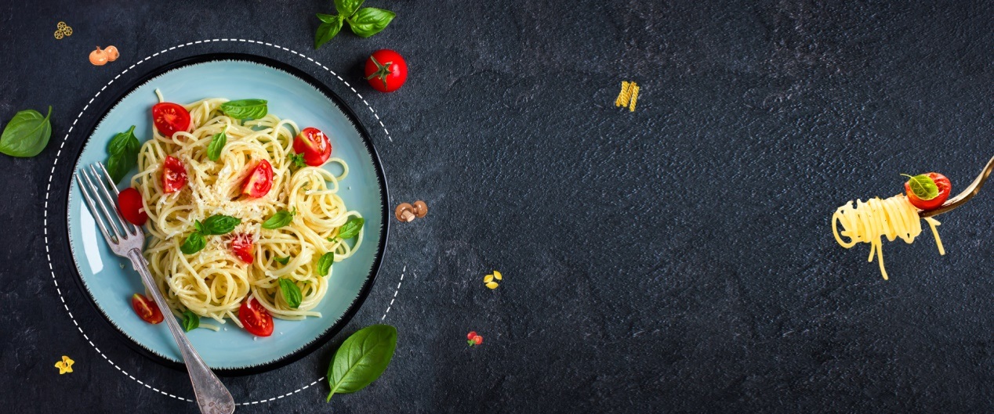

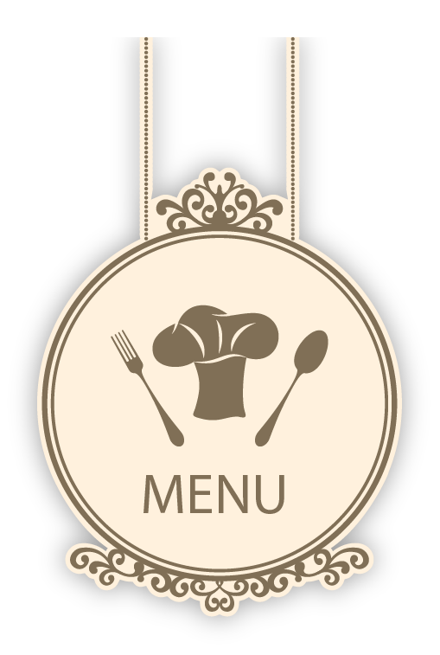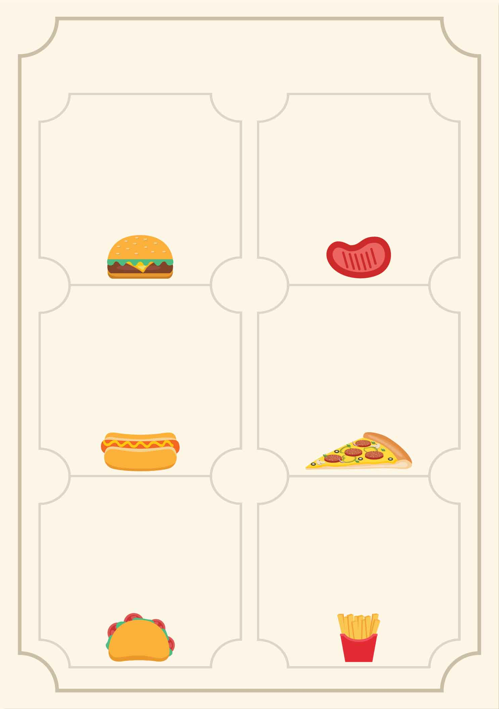

**大荤：清蒸昂刺鱼，大脸鸡排，东坡肉，**

**小荤：土豆洋葱炒肉丝**

**素菜：香菇青菜**

**汤：萝卜蛋汤**

**主食：米饭**

**1.八宝焖饭**

**2.三鲜炒面**

**3.手工水饺**

**鸡块山药汤**

**大荤：年糕烧排骨，黑椒鸡块，烧杂烩**

**小荤：芹菜干子肉丝**

**素菜：蒜苗海带丝 汤：土豆蛋汤**

**主食：米饭**

**大荤：毛豆烧鸡，香酥鱼排，香肠炒鸡蛋**

**小荤：麻婆豆腐**

**素菜：蒜泥小白菜**

**汤：西红柿蛋汤**

**主食：米饭**

**大荤：梅干菜烧肉，土豆鸭块，黄金鸡腿**

**小荤：莴笋肉丝，**

**素菜：青椒土豆丝**

**汤：冬瓜鸡蛋虾米汤**

**主食：米饭**

周二

周一

2.27-3.3小学部五六年级自选菜单

周五

周四

周三